新 书 推 荐

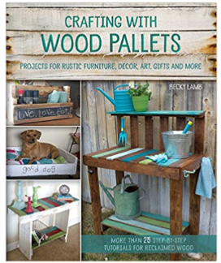
中文书名：《木盘生活》
英文书名：CRAFTING WITH WOOD PALLETS
作 者：Becky Lamb
出 版 社：Ulysses Press
代理公司：Biagi/ANA/Anna Dai
出版时间：2015年10月
代理地区：中国大陆、台湾
页 数：128页
审读资料：电子稿
类 型：时尚生活
·美国亚马逊排名：
#1 in Books > Crafts, Hobbies & Home > Gardening & Landscape Design > Garden Furnishings
#5 in Books > Crafts, Hobbies & Home > Home Improvement & Design > How-to & Home Improvements > Carpentry
#7 in Books > Crafts, Hobbies & Home > Home Improvement & Design > How-to & Home Improvements > Woodworking > Projects

内容简介：

随处可见的木头原料，
独具一格的创意手工，
轻松将你的生活变得自然而丰富！

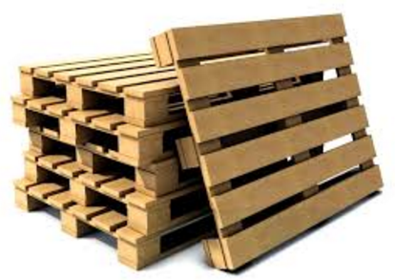
在全球物流环节中，木托盘（wood pallet）是一种必不可少的素材，但这些木托盘在经历了集装、运送，完成自己的使命之后，却往往最终被粉碎丢弃。其实，木托盘质地坚实、自然环保，完全可以、并值得被再度利用，发挥它巨大的创意和价值！

本书将引领读者，以一种充满创意的方式将这些原本“木讷”的托盘，轻松改造为美观、实用的家居和花园装饰及用品。木托盘改造已经迅速成为欧美的一大手工DIY流行，本书中包含的20种创意设计，以80幅全彩照片呈现，按步骤细分，由浅至深，提供给读者一切所需信息和指导。所包含手工项目从简单的低托、搁架，到进阶的左一、厨房平台等。

此外，本书还会告诉你如何选择木头，如何快速分辨木头的质量，以及如何艺术而有技巧地拆分木托盘。不仅如此，作者还提供了自身关于如何美化成品的技巧，尤其是上漆的技巧，让你的杰作更加与众不同而充满独特的魅力！

作者简介：

贝奇·兰博（Becky Lamb）是一名建造师、拾荒者、再造专家、手工艺人和老师，育有三个孩子。贝奇的母亲热爱手工创意，尤其擅长以苛刻的经费，打造最为完美而艺术的成果。从记事开始，贝奇便随母亲进行各种手工和创意制作。2000年前，她曾任小学老师，随后辞职成为一名建造师。

贝奇从丈夫哪里学会如何使强劲工具，并不断磨练自己的创意和技艺。在“不动手”的时候，贝奇喜欢和家人享受蒙塔纳的自然给养。

谢谢您的阅读！
请将回馈信息发至：戴园园 （Anna Dai）
安德鲁﹒纳伯格联合国际有限公司北京代表处
北京市海淀区中关村大街甲59号中国人民大学文化大厦1705室, 邮编：100872
电话：010-82504206
传真：010-82504200
Email: Anna@nurnberg.com.cn
网址：www.nurnberg.com.cn
微博：http://weibo.com/nurnberg
豆瓣小站：http://site.douban.com/110577/
微信订阅号：ANABJ2002

